RETALLABLE “HORREO”

Prop de les zones rurals i de muntanya de Galícia, Astúries i Cantàbria a l’entorn de les cases s’hi poden veure uns edificis característics que tenen per nom horreo “horro”.

La seva finalitat és preservar els productes del camp de la pluja i la humitat. És normal guardar-hi cereals com blat, ordi i també lleguminoses com faves, cigrons...

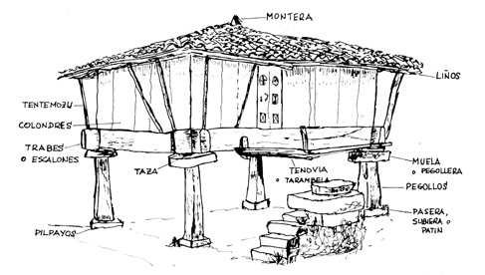

És una construcció feta amb fusta, de forma rectangular o quadrada que es recolza sobre quatre (o vuit) columnes de pedra o fusta els “pegoyos” i unes pedres cilíndriques o “muela”. Si el nombre de suports és de sis o més la construcció rep també el nom de “panera”.

Les peces de fusta estan encaixades entre si amb la finalitat de facilitar el canvi de lloc si cal fer-ho. Les quatre parets tanquen un espai interior cobert per una teulada de quatre vessants que sobresurten un bon tros a l’exterior (ràfec). És un element característic per a protegir de les pluges que solen ser molt freqüents.

La part frontal té una porta d’accés sovint decorada amb incisions sobre la fusta. S’accedeix al seu interior mitjançant una escala de pedra separada del nivell de l’edifici per tal d’evitar l’accés als rosegadors.

A sota de l’edifici s’hi guarden útils del camp com arades, relles, corrons, cistells...

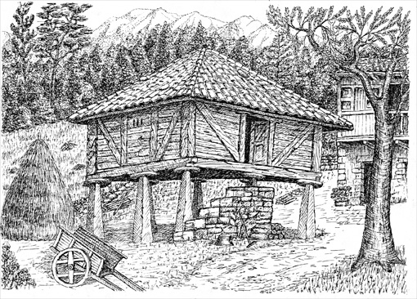
INSTRUCCIONS PEL MUNTATGE DEL RETALLABLE

Podeu fer una base de cartró o fullola de 20 x 26 cm.. Disposeu de dues làmines en cartolina A3 amb el dibuix de les peces del “horreo”, llapis de colors, cola d’enganxar, regle i tisores.

- Acoloriu cada una de les peces recordant que l’edifici és de fusta, les columnes de fusta o de pedra i les teules de ceràmica.
- Retalleu les peces ressaguin el contorn.
- Marqueu lleugerament amb la punta de les tisores les línies per on s’ha e doblegar cada una de les peces. Doblegueu (----) cap al interior (-.-) exterior).
- Munteu primer l’edifici (la base i el contorn amb dues peces).
- Doblegueu i munteu la teulada a part. Fixeu-la desprès centrada sobre l’edifici.
- Completeu amb les teules careneres els vèrtex, doblegueu-les lleugerament i enganxeu-les.
- Munteu les 8 columnes i fixeu a la part superior les pedres de suport (tazas) que prèviament haureu doblegat i enganxat.
- Fixeu l’edifici construït sobre la base deixant la part més ampla a la façana frontal on cal fixar l’escala.
- Munteu l’escala d’accés. Fixeu-la al davant de la porta sense que hi toqui.
- Podeu completar el retallable amb diferents elements (persones, animals, eines del camp, vegetació...

